


雷达原理
实验指导书

2026年春季学期
电子与信息工程学院电子工程系

实验概述

一、实验目的
经过几十年的发展，雷达技术及其性能日趋完善。测速、测距、测角是雷达最基本的基本功能。随着技术不断提高，新体制雷达不断涌现，雷达的基本功能在被强化的同时，许多新的功能亦被开发，比如雷达成像，目标识别等。
通过调频法测距实验，连续波雷达测速实验和线性调频（LFM）信号、匹配滤波器的仿真实验，利用数字信号处理理论，借助MATLAB信号处理软件更好地掌握雷达数字信号处理的整体过程。

二、实验内容
雷达原理实验包括：
1）线性调频信号谱分析及匹配滤波实验
2）连续波测速实验
3）调频法测距实验
4）微波成像仿真与处理实验
其中2、3个实验需要自己采集数据，并进行数据分析和运算。

三、实验报告要求
实验报告严格按照模板要求书写，实验原理请简要叙述，实验代码需要有必要的注释，报告所需插图及分析在实验要求的标黄部分。
2人一组，一组同学可以有相同的实验数据，四次实验按实验一、二、三、四的顺序完成。实验成绩由过程表现、结果验收、报告三部分组成。建议同学们提前预习，请同学们谨记工大校训：规格严格，功夫到家！不要抄袭实验报告。
报告提交：
严格按照报告模板及要求完成。

实验一 雷达线调频脉冲信号分析及匹配滤波实验

一、实验要求
（1）掌握线调频信号及其频谱特征，并理解匹配滤波理论。
（2）利用给定的信号参数直接仿真。
信号频率：0-10MHz；信号时长：10us；采样率：40MHz
A、根据给定的信号参数自行构造线性调频信号，画出时域频域图。
B、利用表达式构造参考函数和系统响应函数，画出参考函数频谱。
C、画出匹配滤波后时域波形，与辛格函数对比，标出时域波形的主旁瓣
比，分析主瓣宽度，分析脉冲位置与系统函数t0的关系。
（3）对给定的线性调频复信号进行匹配滤波。
数据文件（IQ两路数据）：
发射信号：transmit_data.txt,
三个点目标回波：echo_data.txt
A、画出发射信号的时域图像和频谱。
B、利用给定的信号数据得到参考函数和系统响应函数，并画出参考函数频谱。
C、画出匹配滤波后时域波形，标出时域波形的主旁瓣比，分析主瓣宽度，、计算三个目标之间的距离。

二、实验原理
2.1 线调频信号谱分析
线调频（LFM）信号时域表达式：
式中：是矩形函数，是调频斜率，并且与调制频偏的关系是：
为时域波形宽度，简称时宽；为调频范围。简称频宽。为时宽带宽积，是线性调频信号一个很重要的参数。
LFM信号的频谱近似为：
近似程度取决于时宽带宽积D，D越大，近似程度越高，即频谱越接近于矩形。
图1 LFM信号时域频域图（例）
2.2 线调频信号匹配滤波
雷达发射LFM脉冲信号，固定目标的回波时域表示：
对应的匹配滤波器的传输函数近似（大时宽带宽积下）为：
匹配滤波器输出：
代入相关参数，
匹配滤波器时域输出：
时宽带宽积：
匹配滤波器的包络输出如下图2所示，所示，通常规定顶点下降到－4dB处的宽度为输出脉冲的脉宽，并且有，所以脉冲压缩比：
图2 LFM通过匹配滤波器的时域图（例）
对应的匹配滤波器的传输函数在大时宽带宽积下，如上图所示，与sinc函数拟和很好，在主瓣和临近的几个旁瓣都没有偏差，但是在小时宽带宽积下，仅在主瓣和sinc函数拟和无偏差，而在旁瓣偏差较大。
实际处理雷达系统中，为了压低副瓣，通常是将匹配函数加窗，然后加零延伸为的时间长度，作傅立叶变换后并作共轭，和接收信号的傅立叶变换相乘后，作傅立叶逆变换，取前时间段的有效数据段。为了便于采用快速傅立叶变换，可能对匹配函数要补更多的零，对接收信号也要补零。脉压处理过程的如图3所示，其中虚框部分可事先计算好，以减小运算量。
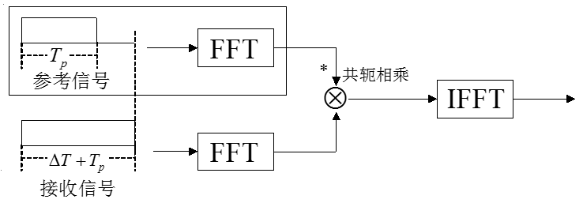
图3 匹配滤波脉压示意图
对于三个点目标的回波，利用发射信号构建匹配函数，进行匹配滤波后获得三个窄脉冲，可以将目标区分开。
图 1 发射信号时域频域图（例）和参考函数频谱
图 2 回波信号通过匹配滤波器的时域图（例）

三、实验过程
A 自行构造线性调频信号
- 给定的信号参数：基带信号带宽：10Mhz；信号时长：10us；采样率：40Mhz。线性调频信号：。
- FFT作出线性调频脉冲复信号的频谱
- 对信号频域取共轭，求出系统函数，IFFT求出系统冲击响应，画出参考函数频谱。
- 匹配滤波，复信号通过线性系统，即频域相乘，IFFT求出匹配滤波后的时域波形，取对数归一化后作出图像，与辛格函数对比，标出时域图像的主旁瓣比，分析主瓣宽度，分析脉冲位置与系统函数t0的关系。
B 使用给定发射信号和回波信号数据
- 数据文件（IQ两路数据）：发射信号：transmit_data.txt,三个点目标回波：echo_data.txt，发射信号参数如表所示，做出发射信号的时域波形图像和频谱。
- 对信号频域取共轭，求出系统函数，IFFT求出系统冲击响应，画出参考函数频谱。注意：因发射信号和回波时长不同，对发射信号需补零至与回波信号等长后，再进行此步。
- 匹配滤波即频域相乘，IFFT求出匹配滤波后的时域波形，取对数归一化后作出图像，分析主瓣宽度，计算三个目标之间的距离。
表1 实验基本参数表
基本参数 | 数值
信号频率 | 10GHz
信号波长 | 0.03 m
脉宽 | 1 us
频带宽度 | 500MHz
快时间采样率 | 1050 MHz
目标间距 | 8 m

实验二 连续波雷达测速实验

实验要求
- 掌握雷达测速原理，了解连续波雷达测速实验仪器原理及使用。
- 采集运动目标回波数据，使用MATLAB对实验数据进行分析（时域波形，频谱标注多普勒频率）并计算目标运动速度（大小及方向）。

实验原理
2.1 多普勒测速原理
雷达利用多普勒频率来提取目标的径向速度（即距离变化率），从而可以区分运动目标和固定目标及杂波。多普勒效应描述了由于目标相对于辐射源的运动而引起发射信号的中心频率发生多普勒频移，目标运动方向的不同决定了多普勒频移的正负。发射信号的波形具有以波长为间隔的等相位波前。朝向雷达运动的目标所反射的回波，其波形具有更加紧凑的等相位波前（其间隔小于波长λ）；相反，背离雷达运动的目标，反射回波的等相位波前间距扩大（其间隔大于波长λ），如图1所示，其中实线为发射波，虚线为接收回波。
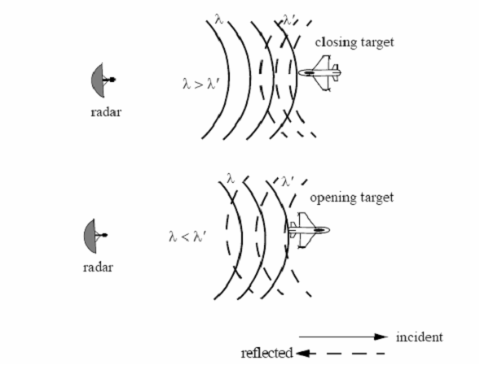
图1 目标回波的多普勒效应
以脉冲重复频率发射的脉冲串，其脉冲重复周期为，相邻脉冲间的间隔为，这是指时间上的间隔。距离上的间隔为。由于脉冲都是以光速传播的，所以脉冲间的间隔也是以和脉冲同样的速度传播的，这样看来，多个脉冲和的那个脉冲的讨论其实是一样的，可直接利用单个脉冲的讨论结果，在目标靠近雷达时，可得
即
式中，是接收脉冲的重复周期。
由于周期数不变，接收信号频率将变大，具有提升因子。将新频率表示为，即
但是由于，且，所以
以上讨论的是目标靠近雷达时的情况，目标远离雷达时，有
上式表明多普勒频率与目标速度成正比，与信号波长成反比，因此可以从距离变化率提取多普勒频率，反之亦然。
2.2 连续波雷达测速实验仪器
图2 连续波雷达测速实验仪器原理框图
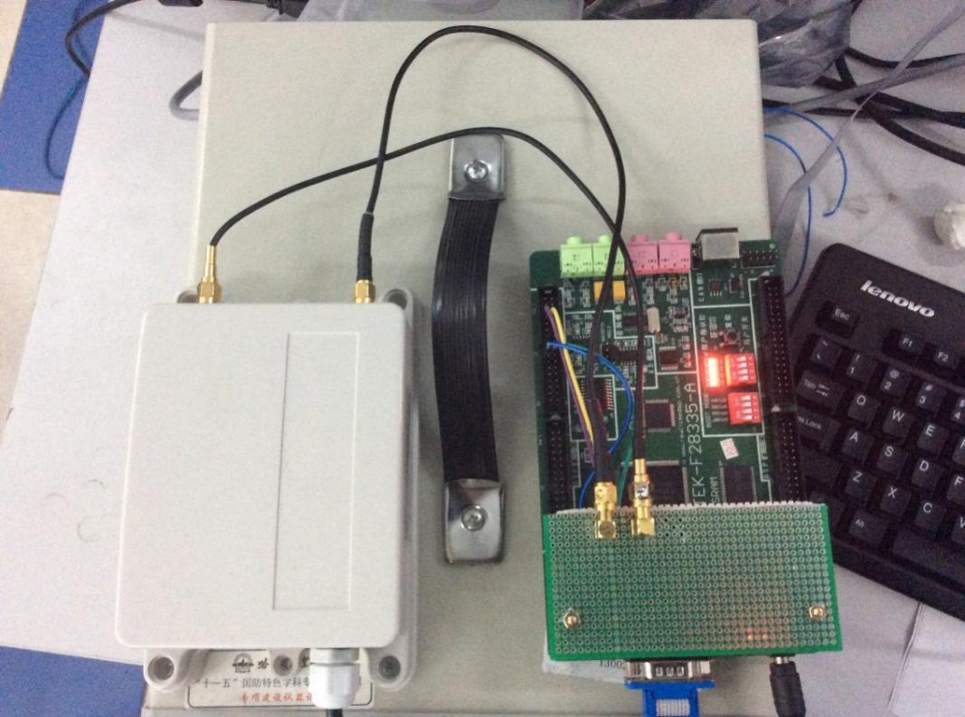
图3 测速雷达与采集板
此测速雷达发射单频连续波信号。
2.3 I/Q正交鉴相
模拟正交鉴相的原理方框图如下图所示，其中相位检波器可以使混频器，也可以是乘法器。模拟正交鉴相又称“零中频处理”。它既保留了中频处理时的全部信息，又可在视频实现，因而得到了广泛的应用。

图4 I/Q 正交鉴相原理方框图
任何一个实中频信号都可以表示成
式中，和分别表示信号的幅度和相位调制函数。由于上述函数的慢变性，该信号又可以用复数表示为
式中，被称为复调制函数，它包含了信号的全部信息。
单路相干检波并通过低通滤波后，取出的低频分量为
显然，上式取出的包络项产生了频谱折叠，同时，按多普勒频率变化的信号已不能区分频率的正负值。
而双路相干检波并通过低通滤波后，可得，避免了单路相干检波的缺点。
积化和差公式如下：
所以信号格式
同时，I路信号相位领先Q路信号。测速雷达给出的数据为混频后的多普勒频率I，Q双通道数据。利用复信号傅里叶变换可以得到单边的频谱，并通过多普勒频率的计算公式可推出物体的运动速度。

三、实验过程
1、每小组采集快和慢2组数据，每组数据2048点，采样频率为10KHz。
2、从每组数据中分别选取波形较好的200-300点，做出时域波形与频谱，并求出目标速度。其中，雷达发射波频率为24.15GHz。
信号采集界面如下：
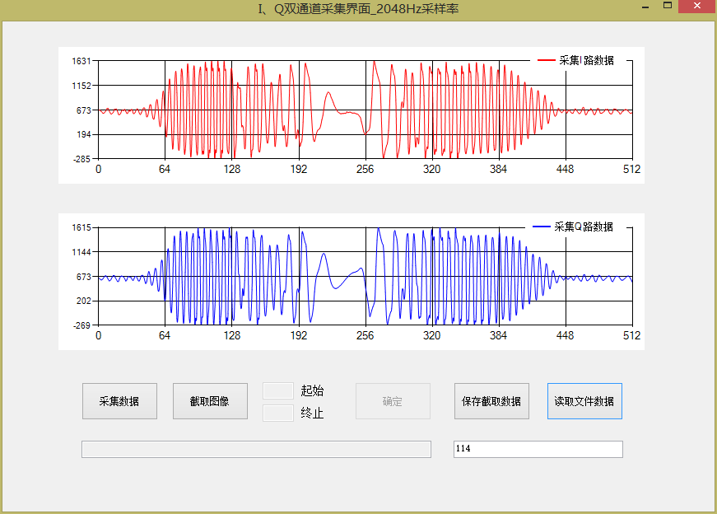
图5 雷达数据采集界面
选取一段回波进行MATLAB数据分析：
图6 雷达回波数据（例）
图7 雷达测速数据处理结果（例）
根据公式可以得出目标以1.24m/s的速度远离雷达运动。

实验三 调频法测距实验

一、实验要求
（1）掌握雷达测距原理，了解雷达测距实验仪器原理及使用。
（2）采集静止目标的回波数据，对实验数据进行分析（时域波形，频谱标注差频）并计算目标的距离。
（3）采集运动目标的回波数据，对实验数据进行分析（时域波形，频谱标注差频）并计算目标的距离及目标运动速度。

二、实验原理
2.1调频法测距综述
调频法测距是通过对载频进行频率调制以作为定时标志的一种雷达技术。调频法测距通常是对连续波雷达的载频进行一定波形的调制，但有时也可应用在脉冲雷达中。典型的调频法测距调制波形主要有三角波（包括连续三角波，锯齿波及脉冲三角波）及正弦波。相对于脉冲法测距，调频法测距具有无近距离“盲区”，输出功率低，可同时完成测速的特点，但复杂的硬件系统以及对于调制波形线性度和收发隔离的高要求是其最大的弊端。此外，调频法测距很难做到对于多个目标回波信号进行区分。因此，目前调频连续波雷达多用于测定只有单一目标的情况。例如，在飞机的高度表中，大地就是单一目标。
典型的调频测距雷达结构框图如图1所示。调频发射机产生调频信号，并将调频信号送给发射天线进行发射，一部分调频信号直接耦合进混频器。接收天线接收目标反射回波，送交混频器。混频器将目标回波与发射信号进行混频处理，得到差频信号，此差频信号包含有关于目标距离的信息（还可能包含有关于目标径向速度的信息），对此差频信号进行一定的模拟信号处理或数字信号处理即可得到目标的距离或速度信息。
图1 调频测距雷达系统框图
2.2三角波调频
三角波调频测距即发射频率按周期性三角形波规律变化的调频测距法。根据三角形的不同，又分为连续三角波调制，锯齿波调制及脉冲三角波调制。在对三角波调制进行分析之前，首先要对线性调频信号有所了解。
线性调频信号是信号频率随时间按线性变化的信号，线性调频信号的即时频率为
对其进行傅里叶变换，得到发射信号为
回波信号为发射信号经过时延后所得，故回波信号为：
图2描述了线性调频信号经目标反射产生时延后的情况。
图2 线性调频信号与反射回波
从图中可以看出，反射回波相对于发射的线性调频信号产生了固定时延或固定频差。假设目标处于静止，则固定频差完全由反射延时所造成。假设发射的线性调频信号变化率为，则为
当目标相对于雷达处于运动状态时，除来自于发射延时外，还由多普勒频移造成。假设，目标相对于雷达径向速度为，则由多普勒效应造成的频率偏移为
总的频偏为
目标与雷达相向运动时，取负号；相反运动时取正号。
连续三角波调制的发射频率按周期性的三角形波连续变化，如图3所示。分析时，可作为斜率分别为正负的两段线性调频波来分析。
图3 连续三角波调制
图中，为发射波最大频偏量，为载频频率，为调制周期，为发射频率，为回波频率。
在调频上升段，调频信号变化率为
代入得到上升阶段频偏为
在调频下降段，调频信号变化率为
代入得到下降阶段频偏为
因此得到，调制周期的平均频偏为
进而可得到目标距离为
同时还可以得到目标的径向速度为
式中，取相反运动为正方向，取调频中频波长。
2.3 雷达测距实验仪器
1、雷达原理说明
图4 测速实验仪器波形
雷达的周期为32ms，分为CW段22ms和FMCW段10ms。 雷达在CW段发射固定频率，检测到运动目标时，接收多普勒频率，为目标的速度。FMCW段分为UP上扫频段5ms和DOWN下扫频段5ms。上扫频段完成250MHz的线性扫频，若目标静止，检测到的是距离频偏；若目标运动，检测到的是距离频偏与多普勒频偏的叠加。下扫频段完成250MHz的线性扫频，若目标静止，检测到的是距离频偏；若目标运动，检测到的是距离频偏与多普勒频偏的叠加。上扫频和下扫频相加除以二，可去掉多普勒频偏对测距的影响。
2、测试方法说明
（1）距离雷达2~5米，用金属板在雷达正前方挥动，可看到CW段有多普勒频率。
（2）距离雷达2~5米，用金属板静止放在雷达正前端，可看到FMCW段有距离频偏。当距离增大时，FMCW段频率也增大。
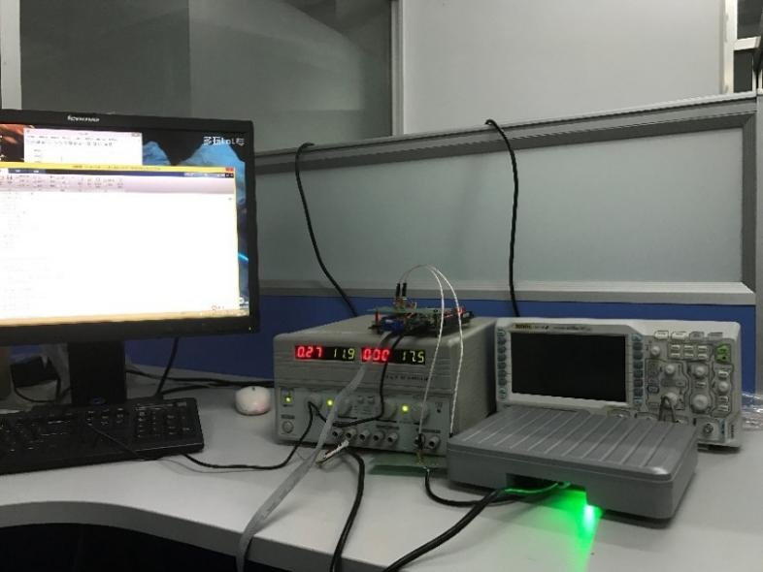
图5 测距雷达与采集板
（3）距离雷达2~5米，用金属板在雷达正前方挥动，CW端检测到多普勒频率，FMCW端检测到距离频偏与多普勒频偏的叠加。

三、实验内容
A 静止目标
1、每小组采集静止目标数据，每组数据2048点，采样频率为10kHz。
2、从每组数据中分别选取波形较好的200点，做出时域波形与频谱，并求出目标距离。注：数据处理时需要去掉直流分量部分。
数据采集页面如下：
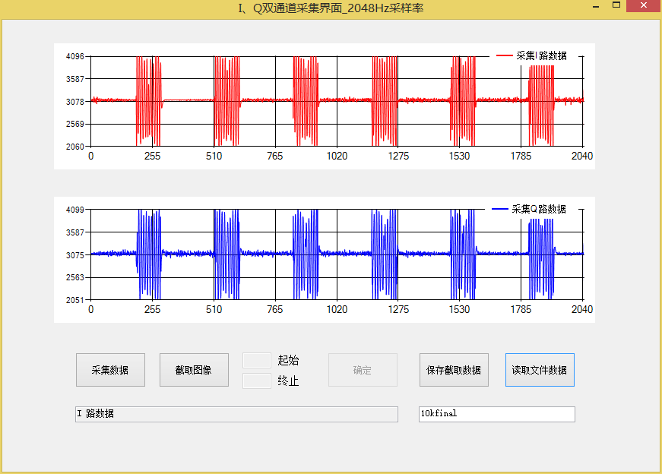
图6 雷达数据采集界面
选取一段回波进行MATLAB数据分析：
图7 雷达静止目标回波数据（例）
图8 雷达静止目标测距数据处理结果（例）
得到的两个峰值频率分别为998Hz和-998Hz，对上述两个频率的绝对值取平均值后，代入公式可以算出距离为2.994 m。
B 运动目标
根据参数计算，三角波调制一个周期为320点，其中上升下降部分为100点，平坦部分为220点。利用平坦部分可以获得目标速度，利用上升下降部分可以获得距离。

实验四 微波成像仿真与处理实验

一、实验要求
（1）掌握点目标正侧视RD成像方法。
（2）能够合理构造回波模型，掌握距离维基方位维脉冲压缩方法，了解仿真的基本思想。
（3）利用机载SAR对地面固定点目标成像，仿真其回波数据，先后进行两维脉冲压缩，得到一维距离像及2维RD成像结果。

二、实验原理
由于现代雷达采用线性调频信号，能够实现距离向高分辨。
雷达的发射信号为：
\[s(\hat{t})=\text{rect}\left( \frac{{\hat{t}}}{{{T}_{p}}} \right){{e}^{j2\pi {{f}_{c}}t}}{{e}^{j\pi \gamma {{{\hat{t}}}^{2}}}}\]
其中\[rect\left( \centerdot \right)\]表示矩形信号，${{f}_{c}}$为中心频率，${{T}_{p}}$为脉冲宽度，$\gamma $为调频率，\[\hat{t}=t-mT\]为快时间，其中\[m\]为整数，\[T\]脉冲重复周期。
雷达回波信号由发射信号波形、天线方向图、斜距、目标RCS与环境等因素共同决定，若不考虑环境因素，并且正交解调去除载波后，单点目标的回波信号可写成：
\[s(\hat{t})=A\text{rect}\left( \frac{\hat{t}-{2R}/{c}\;}{{{T}_{p}}} \right){{e}^{-j\frac{4\pi }{\lambda }R}}{{e}^{j\pi \gamma {{\left( \hat{t}-\frac{2R}{c} \right)}^{2}}}}\]
其中，\[{{e}^{j\pi \gamma {{\left( \hat{t}-\frac{2R}{c} \right)}^{2}}}}\]为chirp分量，它决定距离向分辨率，\[{{e}^{-j\frac{4\pi }{\lambda }R}}\]为doppler分量，它决定方位向分辨率。
K个理想点目标的回波表达式为：
\[s(\hat{t})=\sum\limits_{k=1}^{K}{{{e}^{-j\frac{4\pi }{\lambda }R\left( k \right)}}{{e}^{j\pi \gamma {{\left( \hat{t}-\frac{2R\left( k \right)}{c} \right)}^{2}}}}} \left| \hat{t}-\frac{2R\left( k \right)}{c} \right|\text{}\frac{{{\text{T}}_{p}}}{2}\]
对回波信号进行匹配滤波，实现距离维脉冲压缩。参考信号为：
${{s}_{ref}}(\hat{t},{{t}_{m}})=A\text{rect}\left( \frac{\hat{t}-{2{{R}_{ref}}}/{c}\;}{{{T}_{p}}} \right){{e}^{j\pi \gamma {{\left( \hat{t}-\frac{2{{R}_{ref}}}{c} \right)}^{2}}}}$
其中\[{{R}_{ref}}\]为参考距离，将\[{{s}_{r}}(\hat{t})\]和\[{{s}_{ref}}(\hat{t})\]在频域共轭相乘。
\[{{s}_{r}}(t)=IFFT\left[ FFT(s(t))\centerdot FFT({{s}_{ref}}(t)) \right]\]
由此可以得到目标的一维距离像。
在SAR成像中，随着雷达搭载平台的运动，雷达和目标各个散射点的相对视角和距离发生变化，使得目标一维距离像随之变化，进一步引起散射点的距离徙动以及子回波的相位差改变的特性。
下面要进行的是方位方向处理，方位响应函数可写为：
$s(\hat{t},{{t}_{m}};r)=A\text{sin}{{\text{c}}_{r}}\left( \hat{t}-\frac{2r}{c} \right){{a}_{a}}({{t}_{m}},Q)\exp \left[ -j\frac{4\text{ }\!\!\pi\!\!\text{ }}{\lambda }{{R}_{0}}+2\pi {{f}_{dc}}{{t}_{m}}+j\pi {{k}_{d}}t_{m}^{2} \right]$
方位匹配滤波函数为
$sre{{f}_{a}}({{t}_{m}};r)={{a}_{a}}({{t}_{m}},Q)\exp \left[ 2\text{ }\!\!\pi\!\!\text{ }{{f}_{dc}}{{t}_{m}}+j\text{ }\!\!\pi\!\!\text{ }{{k}_{d}}t_{m}^{2} \right]$
同样方位匹配滤波在频率域采样FFT进行，即
$s(\hat{t},{{t}_{m}})=\text{IFFT }\!\!\{\!\!\text{ FFT }\!\![\!\!\text{ }s(\hat{t},{{t}_{m}}\text{;r) }\!\!]\!\!\text{ }\cdot \text{FFT }\!\![\!\!\text{ }sref_{a}^{*}({{t}_{m}};r\text{) }\!\!]\!\!\text{ }\}$
对所有距离单元方位压缩后，就可获得SAR图像$s(\hat{t},{{t}_{m}})$。

三、实验内容
A、构造回波数据。发射信号可采用线性调频连续波信号，具体参数如表1所示。
仿真采用的参数设置如下:
表1 参数设置
参数 | 数值
中心频率(MHz) | 8850
场景中心斜距(km) | 6.3
脉冲宽度(us) | 10
发射带宽(MHz) | 50
方位向天线孔径(m) | 2
俯仰向天线孔径(m) | 0.5
平台运动速度(m/s) | 115
脉冲重复频率(Hz) | 500
采样频率(MHz) | 64
B、处理数据，得到点目标正侧视SAR成像的一维距离像及二维RD成像结果。分别分析距离维及方位维分辨率。感兴趣的话可对加窗前后的成像效果进行对比分析。

附录

参考函数与注意事项
a=importdata('123.txt'); % 将123.txt文件数据储存在a变量中。
a=0:0.01:0.99; % a存储从0开始到0.99，间隔0.01的100个数据
b=find(a,1,'first'); % 将a变量中第一个值为1的序号赋给b变量
A*B % 矩阵A与矩阵B相乘。注意维度需匹配
A.*B % 矩阵A与矩阵B对应项相乘。 注意维度需相同
A’ % 矩阵A的共轭转置
A.’ % 矩阵A的转置
plot(a); % 横坐标（x轴）为序列数，纵坐标（y轴）为a的值，画连线图
plot(a,b); % 横坐标（x轴）为a变量，纵坐标（y轴）为b变量，画连线图
% 注意a 变量和b 变量需长度相同
xlabel('XX'); % 设置图片横纵轴标签
ylabel('XX');
title('XXX');
grid on % 画图的时候添加网格线
[value,position]=max(a);% 将a变量中最大的值赋给value变量，将该值的序号(index)赋给
% position变量
20*log10() % 归一化频谱dB
y = awgn(x,SNR) % 在信号x中加入高斯白噪声。信噪比SNR以dB为单位。
y = sinc(x) % 辛格函数

